Sjabloon als onderdeel van de SpotOnMedics AVG Toolkit
Titel: Clean desk / Clear screen beleid

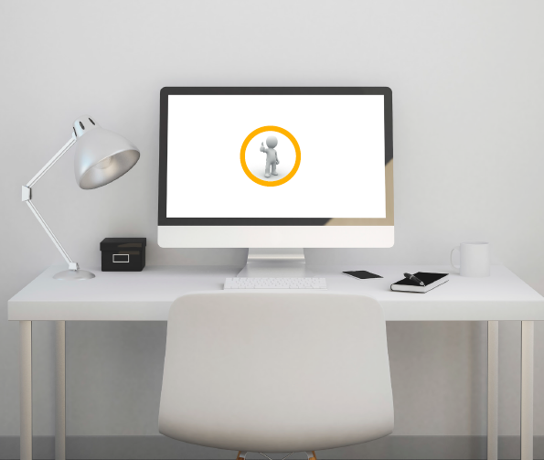

Type : Sjabloon/Instructie
Versie : in te vullen door praktijk
Versiedatum : in te vullen door praktijk
Eigenaar : FG
Classificatie : Intern gebruik

Dit bericht is bedoeld voor uw medewerkers. Met dit bericht informeert u medewerkers over het clean desk / clear screen beleid van de praktijk. Uw praktijkteam is verantwoordelijk voor het zorgvuldig behandelen en het waar nodig en waar mogelijk beschermen van vertrouwelijke informatie. Een clean desk / clear screen beleid is hiervoor een must-have in de praktijk. Dit beleid dient door alle medewerkers nageleefd te worden. Tip: maak de Functionaris voor Gegevensbescherming verantwoordelijk de naleving van het clean desk / clean policy beleid en communiceer het beleid duidelijk met uw gehele team. Dit kan mondeling, bijvoorbeeld tijdens de teampresentatie over de AVG wetgeving, of per e-mail. Uiteraard kan de FG ook periodiek een interne controle uitvoeren op de werkplekken van uw medewerkers. Op deze manier blijft het continu een punt van aandacht. Onderstaand een voorbeeld die u naar wens kunt aanpassen dan wel gebruiken.

De geel gemarkeerde teksten dienen nog door u ingevuld of aangepast te worden.

-------------------------------------------------------------------------------------

Onderwerp: Clean desk / clear screen beleid in onze praktijk
Beste medewerkers,
Onze praktijk werkt dagelijks met gevoelige (patiënt)informatie. We zijn er met zijn allen verantwoordelijk voor dat we deze informatie zorgvuldig behandelen en beschermen. Dit is in het belang van de praktijk en onze patiënten. Een clean desk en clear screen beleid helpt ons hierbij. De volgende regels dienen vanaf vandaag door het gehele praktijkteam in acht te worden genomen.

- Alle medewerkers zorgen voor een opgeruimde werkplek/behandelruimte. Dit in de breedste zin van het woord. Let hierbij ook op (vertrouwelijke) informatie die op whiteboards, flipovers, notitieblokken e.d. staat geschreven. Los papierwerk is niet toegestaan, tenzij het niet anders kan. Gevoelige informatie wordt altijd opgeborgen.
- Voorzie gevoelige informatie altijd van een map met daarop een stempel / sticker (en als die er niet is de tekst) met de tekst vertrouwelijk.
- Alle medewerkers vergrendelen hun pc of laptop bij het verlaten van de werkplek/behandelruimte.
- Alle medewerkers hanteren een schermbeveiliging op hun pc of laptop die na maximaal 5 minuten automatisch geactiveerd wordt.
- Alle medewerkers hanteren een sterk wachtwoord op hun pc of laptop. Een sterk wachtwoord bestaat uit:
- 1 of meerdere kleine letters: a t/m z
- 1 of meerdere hoofd letters: A t/m Z
- 1 of meerdere cijfers: 0 t/m 9
- 1 of meerdere bijzonder tekens: ~!@#$%^&*()-_=+?\
- Lengte van uw wachtwoord: min. 8 en max. 16 karakters
- Alle medewerkers bergen persoonlijke eigendommen veilig en uit het zicht op. Denk hierbij aan eigen documentatie.
- Alle medewerkers werken zoveel mogelijk digitaal. Informatie wordt alleen geprint of gekopieerd indien het niet anders kan. Prints worden direct bij de printer opgehaald.
- Alle medewerkers vernietigen vertrouwelijke fysieke documenten indien ze deze niet meer nodig hebben. Dit kan door ze te deponeren in de daarvoor bestemde afgesloten afvalbak.

De Functionaris voor Gegevensbescherming in onze praktijk, [naam FG], is verantwoordelijk voor de naleving van dit beleid. Echter, zie jij dat een collega nalatig is, wijs hem of haar hier dan op. Hiermee voorkomen we mogelijke beveiligingsincidenten en datalekken in de praktijk. Heb je vragen over het clear desk / clear screen beleid, of over informatiebeveiliging in onze praktijk? Meld je dan bij [naam].

Alvast bedankt voor jullie medewerking. Op naar een nog veiligere praktijkvoering.

Met vriendelijke groet,

Praktijkmanagement
[Praktijknaam]

